
Ανοικτά Ακαδημαϊκά Μαθήματα
Τεχνολογικό Εκπαιδευτικό Ίδρυμα Αθήνας

Ιατρικά Ηλεκτρονικά - Ε
Ενότητα 10: Άσκηση 10 - Θυρίστορ
Δρ. Παντελής Ασβεστάς
Τμήμα Μηχανικών Βιοϊατρικής Τεχνολογίας T.E.

  Το περιεχόμενο του μαθήματος διατίθεται με άδεια CreativeCommons εκτός και αν αναφέρεται διαφορετικά |   Το έργο υλοποιείται στο πλαίσιο του Επιχειρησιακού Προγράμματος «Εκπαίδευση και Δια Βίου Μάθηση» και συγχρηματοδοτείται από την Ευρωπαϊκή Ένωση (Ευρωπαϊκό Κοινωνικό Ταμείο) και από εθνικούς πόρους.

ΕΡΓΑΣΤΗΡΙΑΚΗ ΑΣΚΗΣΗ 10 | ΘΥΡΙΣΤΟΡ
ΗΜΕΡΟΜΗΝΙΑ: | ΔΙΩΡΟ:

ΕΠΩΝΥΜΟ: | ΟΝΟΜΑ: | ΑΜ:
ΕΠΩΝΥΜΟ: | ΟΝΟΜΑ: | ΑΜ:
ΕΠΩΝΥΜΟ: | ΟΝΟΜΑ: | ΑΜ:

Περιεχόμενα
1. Θεωρητικό υπόβαθρο 3
1.1 Γενικά 3
1.2 Ελεγχόμενος ανορθωτής πυριτίου 3
1.3 Τρίοδος εναλλασσόμενου ρεύματος 6
2. Εργαστηριακή διαδικασία 8
2.1 Υλικά 8
2.1.1 Λειτουργία SCR 8
2.1.2 Λειτουργία triac 11

Θεωρητικό υπόβαθρο

Γενικά
O όρος θυρίστορ (thyristor) χρησιμοποιείται για να περιγράψει μία μεγάλη κατηγορία ημιαγώγιμων διατάξεων που χρησιμοποιούνται ως ηλεκτρονικοί διακόπτες. Ένα θυρίστορ έχει μόνο δύο καταστάσεις:
- On: το θυρίστορ άγει
- Off: το θυρίστορ δεν άγει
Σε αντίθεση με τα τρανζίστορ, που χρησιμοποιούνται επίσης ως διακόπτες, τα θυρίστορ δεν έχουν μία ενδιάμεση γραμμική κατάσταση μεταξύ των δύο καταστάσεων on και off. Τα θυρίστορ χρησιμοποιούνται σε κυκλώματα που λειτουργούν υπό υψηλή τάση (> 1kV) ή υψηλό ρεύμα (>100A).
Υπάρχουν διάφοροι τύποι θυρίστορ:
- ελεγχόμενος ανορθωτής πυριτίου (Silicon Controlled Rectifier - SCR)
- τρίοδος εναλλασσόμενου ρεύματος (Triode for Alternating Current – TRIAC)
- απενεργοποιημένο από την πύλη (Gate Turn-Off - GTO)
- Ελεγχόμενο από MOS (MOS-controlled thyristor - MCT)
- Στατικής επαγωγής (Static Induction Thyristor - SITh)
Στη συνέχεια, θα εξεταστούν ο ελεγχόμενος ανορθωτής πυριτίου και η τρίοδος εναλλασσόμενου ρεύματος.

Ελεγχόμενος ανορθωτής πυριτίου
Ένας ελεγχόμενος ανορθωτής πυριτίου (SCR) είναι ένα ημιαγώγιμο στοιχείο 4 στρωμάτων πυριτίου (PNPN) (Σχήμα 1). Είναι παρόμοιος με μία δίοδο, με τη διαφορά ότι έχει έναν τρίτο ακροδέκτη που ελέγχει το SCR. Οι 3 ακροδέκτες είναι:
- Άνοδος (Α)
- Κάθοδος (Κ)
- Πύλη (G)
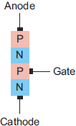  (α) | (β)
Σχήμα 1. Ελεγχόμενος ανορθωτής πυριτίου (α) Δομή. (β) Κυκλωματικό σύμβολο.
Όπως μία δίοδος, ένα SCR άγει ρεύμα μόνο προς μία κατεύθυνση, όταν είναι ορθά πολωμένο από την άνοδο στην κάθοδο. Σε αντίθεση με μία δίοδο, υπάρχει ένας τρίτος ακροδέκτης (πύλη) που χρησιμοποιείται για να ενεργοποιήσει το SCR. Για την ενεργοποίηση του στοιχείου, απαιτείται ένας παλμός θετικού ρεύματος στην πύλη. Στην περίπτωση αυτή, υπάρχει ροή ρεύματος προς μία κατεύθυνση (από την άνοδο στην κάθοδο). Εάν δεν ενεργοποιηθεί το SCR, δεν θα υπάρχει ροή ρεύματος ανεξάρτητα εάν υπάρχει ή όχι ορθή πόλωση μεταξύ ανόδου και καθόδου.
Ο τρόπος λειτουργίας ενός SCR είναι ως εξής: Όταν η τάση στην άνοδο είναι μεγαλύτερη από την τάση στην κάθοδο και το ρεύμα στην πύλη είναι μηδέν (ανοιχτό κύκλωμα), το SCR βρίσκεται σε κατάσταση αποκλεισμού ορθής πόλωσης (forward-blocking state). Στην κατάσταση αυτή, το ρεύμα που ρέει από την άνοδο στην κάθοδο είναι πολύ μικρό (π.χ. < 10μΑ) και μπορεί να θεωρηθεί μηδέν. Για την ενεργοποίηση του SCR απαιτείται η εφαρμογή ενός κατάλληλου θετικού ρεύματος (Gate Trigger Current - $I_{GT}$) στην πύλη για επαρκές χρονικό διάστημα και η ορθή πόλωση της ανόδου ως προς την κάθοδο να είναι τέτοια, ώστε να μπορεί να προκαλέσει ρεύμα που να είναι μεγαλύτερο από μία προκαθορισμένη από τον κατασκευαστή τιμή (Latch Current - $I_{L}$) (π.χ. 0,6mA). Στην περίπτωση αυτή, το SCR βρίσκεται πλέον σε κατάσταση αγωγής ορθής πόλωσης (forward conduction) και θα άγει ρεύμα από την άνοδο στην κάθοδο. Το SCR θα εξακολουθεί να άγει ρεύμα ακόμα και αν αφαιρεθεί το ρεύμα από την πύλη (δηλ. ανοιχτό κύκλωμα στην πύλη). Για να «σβήσει» το SCR πρέπει να μειωθεί το ρεύμα μεταξύ ανόδου και καθόδου κάτω από μία προκαθορισμένη από τον κατασκευαστή τιμή που ονομάζεται ρεύμα συγκράτησης (Holding Current - $I_{H}$) (π.χ. 0,5mA).
Η χαρακτηριστική καμπύλη ρεύματος τάσης ενός SCR φαίνεται στο Σχήμα 2
ω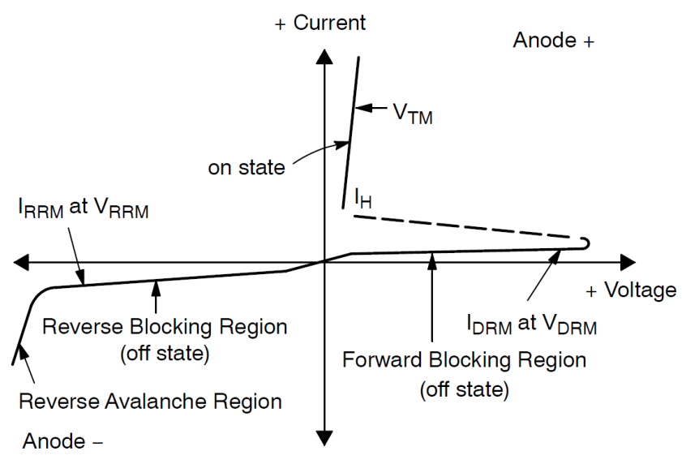
Σχήμα 2. Χαρακτηριστική καμπύλη ρεύματος τάσης SCR.
Όπως είναι προφανές από την ονομασία του (ελεγχόμενος ανορθωτής πυριτίου), ένα SCR χρησιμοποιείται κατά κύριο λόγο για την ελεγχόμενη ανόρθωση μιας εναλλασσόμενης τάσης. Για να γίνει κατανοητό αυτό, πρώτα πρέπει να θυμηθούμε τον κλασσικό κύκλωμα ανόρθωσης με δίοδο (Σχήμα 3(α)), το οποίο παράγει την κυματομορφή που φαίνεται στο Σχήμα 3(β). Για το συγκεκριμένο κύκλωμα, όταν η τάση εισόδου είναι θετική η δίοδος είναι ορθά πολωμένη και η τάση εξόδου ισούται περίπου με την τάση εισόδου. Όταν η τάση εισόδου είναι αρνητική, η δίοδος είναι ανάστροφα πολωμένη και η τάση εξόδου είναι μηδέν.
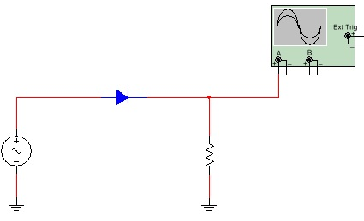
(α) | (β)
Σχήμα 3. (α) Ανορθωτής διόδου. (β) Κυματομορφή εξόδου.
Με ένα SCR υπάρχει η δυνατότητα να ελεγχθεί πότε θα υπάρχει ροή ρεύματος σε κάθε περίοδο της εναλλασσόμενης τάσης εισόδου, οπότε μπορούν να προκύψουν οι κυματομορφές που φαίνονται στο Σχήμα 4. Αποδεικνύεται ότι για μία εναλλασσόμενη τάση με πλάτος $V_{m}$ και περίοδο $T$, η μέση τιμή της ανορθωμένης κυματομορφής, $V_{avg}$, είναι:

όπου $t_{0}$ συμβολίζει το χρονικό διάστημα μεταξύ της στιγμής που γίνεται θετική η τάση εισόδου και της στιγμής που το SCR αρχίζει να άγει. Μια από τις εφαρμογές της ελεγχόμενης ανόρθωσης είναι στον έλεγχο της ταχύτητας κινητήρων.
(α) | (β)
(γ) | (δ)
Σχήμα 4. Ελεγχόμενη ανόρθωση εναλλασσόμενης τάσης με περίοδο Τ. (α) Χωρίς καθυστέρηση. (β) Καθυστέρηση Τ/8. (γ) Καθυστέρηση Τ/4. (δ) Καθυστέρηση 3Τ/8.

Τρίοδος εναλλασσόμενου ρεύματος
Η τρίοδος εναλλασσόμενου ρεύματος (TRIAC) είναι ένα στοιχείο 3 ακροδεκτών, το οποίο είναι ισοδύναμο με 2 SCR συνδεδεμένα αντιπαράλληλα και με τις πύλες τους ενωμένες (Σχήμα 5).
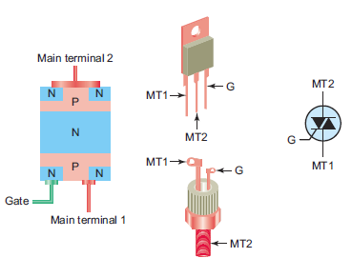
Σχήμα 5. Δομή, συσκευασίες και κυκλωματικό σύμβολο TRIAC.
Στην ουσία πρόκειται για έναν αμφίδρομο ηλεκτρονικό διακόπτη που επιτρέπει τη ροή ρεύματος και προς τις δύο κατευθύνσεις. Οι 3 ακροδέκτες του TRIAC ονομάζονται:
- Βασικός ακροδέκτης 1 (ΜΤ1)
- Βασικός ακροδέκτης 2 (ΜΤ2)
- Πύλη (G)
Λόγω της δυνατότητας αμφίδρομης ροής ρεύματος, στην ουσία δεν υπάρχει ακροδέκτης που να παίζει το ρόλο της ανόδου ή της καθόδου. Ένα TRIAC ενεργοποιείται με την εφαρμογή ρεύματος (θετικού ή αρνητικού) κατάλληλου μεγέθους στην πύλη. Αφού ενεργοποιηθεί, εξακολουθεί να άγει μέχρις ότου το ρεύμα στην πύλη πέσει κάτω από μία προκαθορισμένη από τον κατασκευαστή τιμή Στην ουσία είναι ένας ηλεκτρονικός ηλεκτρονόμος (ρελέ), χωρίς τα προβλήματα που παρουσιάζει ένας συμβατικός ηλεκτρομηχανικός ηλεκτρονόμος (π.χ. “κόλλημα” επαφής, αναπήδηση κ.λπ.).

Εργαστηριακή διαδικασία
Όσα ερωτήματα έχουν την ένδειξη Π πρέπει να έχουν προετοιμαστεί και απαντηθεί πριν την εκτέλεση της άσκησης.

Υλικά
1 SCR MCR100-8
1 πυκνωτής 47nF
1 αντίσταση 1kΩ
1 trimmer 100kΩ
1 αντίσταση 330Ω
1 δίοδος 1Ν914Α
1 κόκκινο LED
1 push-button
1 διακόπτη δύο θέσεων
1 TRIAC ΒΤ136-600Ε
1 αντίσταση 680Ω
1 ανεμιστήρας

Λειτουργία SCR
1
Π | Να μελετηθεί το φύλλο δεδομένων του MCR100-8 και να συμπληρωθεί ο ακόλουθος πίνακας:  Χρησιμοποιώντας την εξίσωση (1), να υπολογιστεί ο λόγος $R\left(t_{0}\right)=\frac{V_{avg}}{V_{m}}$ της μέσης τιμής της τάσης εξόδου, $V_{avg}$, προς το πλάτος της τάσης εισόδου, $V_{m}$, για διάφορες τιμές της χρονικής καθυστέρησης $t_{0}$:  - $t_{0}=0$: $R\left(t_{0}\right)=$  - $t_{0}=T/8$: $R\left(t_{0}\right)=$  - $t_{0}=T/4$: $R\left(t_{0}\right)=$  - $t_{0}=3T/8$: $R\left(t_{0}\right)=$
  Παράμετρος | Σύμβολο | Τιμή
  Peak Repetitive Off−State Voltage | $$V_{DRM}$$
  Gate Trigger Current | $$I_{GT}$$
  Critical Rate of Rise of Off−State Voltage | $${dV}/{dt}$$
  Holding Current | $$I_{H}$$
  Latch Current | $$I_{L}$$
  Critical Rate of Rise of On−State Current | $${di}/{dt}$$
Ε | Λειτουργία DC  Να υλοποιηθεί το κύκλωμα που φαίνεται στο επόμενο σχήμα.  Σχήμα 6.  Να καταγραφεί και να εξηγηθεί τι συμβαίνει με το LED, στις ακόλουθες περιπτώσεις:  - Οι διακόπτες είναι στη θέση που δείχνει το Σχήμα 6.  - Πιέζεται (και απελευθερώνεται) το push-button PB  - Μεταβάλλεται η θέση του διακόπτη S.  Το SCR ως ελεγχόμενος ανορθωτής  Να υλοποιηθεί το κύκλωμα που φαίνεται στο επόμενο σχήμα. Η τάση εισόδου $v_{in}$ είναι ημιτονοειδής με το μέγιστο πλάτος που μπορεί να δώσει η γεννήτρια σήματος και συχνότητα 50Hz.  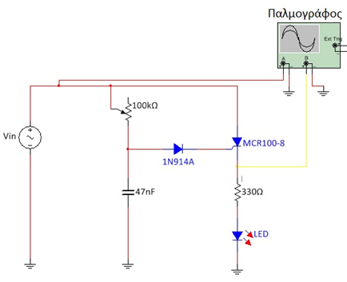  Σχήμα 7.  Να ρυθμιστεί το ποτενσιόμετρο ώστε να προκύψει η τιμή του λόγου $R\left(t_{0}\right)=\frac{V_{avg}}{V_{m}}$ για κάθε μία από τις 4 περιπτώσεις που αναφέρονται στην ερώτηση προετοιμασίας παραπάνω. Σε κάθε περίπτωση να μετρηθούν το πλάτος της τάσης εισόδου $V_{m}$, η μέση τιμή της τάσης εξόδου $V_{avg}$, να υπολογιστεί ο λόγος $R\left(t_{0}\right)$ και να αποθηκευθεί η κυματομορφή εξόδου.  - $t_{0}=0$: $V_{m}$ = $V_{avg}=$ $R\left(t_{0}\right)=$  - $t_{0}=T/8$: $V_{m}$ = $V_{avg}=$ $R\left(t_{0}\right)=$  - $t_{0}=T/4$: $V_{m}$ = $V_{avg}=$ $R\left(t_{0}\right)=$  - $t_{0}=3T/8$: $V_{m}$ = $V_{avg}=$ $R\left(t_{0}\right)=$

Λειτουργία triac
2
Π | Να μελετηθεί το φύλλο δεδομένων του BT136-600E και να συμπληρωθεί ο ακόλουθος πίνακας
  Παράμετρος | Σύμβολο | Ενδεικτική τιμή
  Peak Repetitive Off−State Voltage | $$V_{DRM}$$
  Gate Trigger Current | $$I_{GT}$$
  Holding Current | $$I_{H}$$
Ε | Λειτουργία DC  Να υλοποιηθεί το κύκλωμα που φαίνεται στο επόμενο σχήμα.  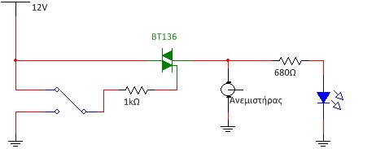  Σχήμα 8.  Τι παρατηρείτε;  Αλλάξτε θέση στο διακόπτη. Τι παρατηρείτε;

Ανοικτά Ακαδημαϊκά Μαθήματα
Τεχνολογικό Εκπαιδευτικό Ίδρυμα Αθήνας
Τέλος Ενότητας

Χρηματοδότηση

- Το παρόν εκπαιδευτικό υλικό έχει αναπτυχθεί στα πλαίσια του εκπαιδευτικού έργου του διδάσκοντα.
- Το έργο «Ανοικτά Ακαδημαϊκά Μαθήματα στο ΤΕΙ Αθήνας» έχει χρηματοδοτήσει μόνο τη αναδιαμόρφωση του εκπαιδευτικού υλικού.
- Το έργο υλοποιείται στο πλαίσιο του Επιχειρησιακού Προγράμματος «Εκπαίδευση και Δια Βίου Μάθηση» και συγχρηματοδοτείται από την Ευρωπαϊκή Ένωση (Ευρωπαϊκό Κοινωνικό Ταμείο) και από εθνικούς πόρους.
Σημειώματα
Σημείωμα Αναφοράς
Copyright ΤΕΙ Αθήνας, Παντελής Ασβεστάς, 2014.Παντελής Ασβεστάς. «Ιατρικά Ηλεκτρονικά. Ενότητα 10: Άσκηση 10 - Θυρίστορ». Έκδοση: 1.0. Αθήνα 2014. Διαθέσιμο από τη δικτυακή διεύθυνση: ocp.teiath.gr.

Σημείωμα Αδειοδότησης
Το παρόν υλικό διατίθεται με τους όρους της άδειας χρήσης CreativeCommons Αναφορά, Μη Εμπορική Χρήση Παρόμοια Διανομή 4.0 [1] ή μεταγενέστερη, Διεθνής Έκδοση. Εξαιρούνται τα αυτοτελή έργα τρίτων π.χ. φωτογραφίες, διαγράμματα κ.λ.π., τα οποία εμπεριέχονται σε αυτό και τα οποία αναφέρονται μαζί με τους όρους χρήσης τους στο «Σημείωμα Χρήσης Έργων Τρίτων».
[1] http://creativecommons.org/licenses/by-nc-sa/4.0/
Ως Μη Εμπορική ορίζεται η χρήση:
- που δεν περιλαμβάνει άμεσο ή έμμεσο οικονομικό όφελος από την χρήση του έργου, για το διανομέα του έργου και αδειοδόχο
- που δεν περιλαμβάνει οικονομική συναλλαγή ως προϋπόθεση για τη χρήση ή πρόσβαση στο έργο
- που δεν προσπορίζει στο διανομέα του έργου και αδειοδόχο έμμεσο οικονομικό όφελος (π.χ. διαφημίσεις) από την προβολή του έργου σε διαδικτυακό τόπο
Ο δικαιούχος μπορεί να παρέχει στον αδειοδόχο ξεχωριστή άδεια να χρησιμοποιεί το έργο για εμπορική χρήση, εφόσον αυτό του ζητηθεί.
Διατήρηση Σημειωμάτων
- Οποιαδήποτε αναπαραγωγή ή διασκευή του υλικού θα πρέπει να συμπεριλαμβάνει:
- Το Σημείωμα Αναφοράς
- Το Σημείωμα Αδειοδότησης
- Τη δήλωση Διατήρησης Σημειωμάτων
- Το Σημείωμα Χρήσης Έργων Τρίτων (εφόσον υπάρχει) μαζί με τους συνοδευόμενους υπερσυνδέσμους.

Εάν η τάση ορθής πόλωσης ξεπεράσει μία προκαθορισμένη από τον κατασκευαστή τιμή, θα υπάρχει ροή ρεύματος. Όμως, αυτός ο τρόπος ενεργοποίησης πρέπει να αποφεύγεται καθώς δεν είναι ελεγχόμενος και μπορεί να καταστρέψει το στοιχείο.

